01 Сообщает !
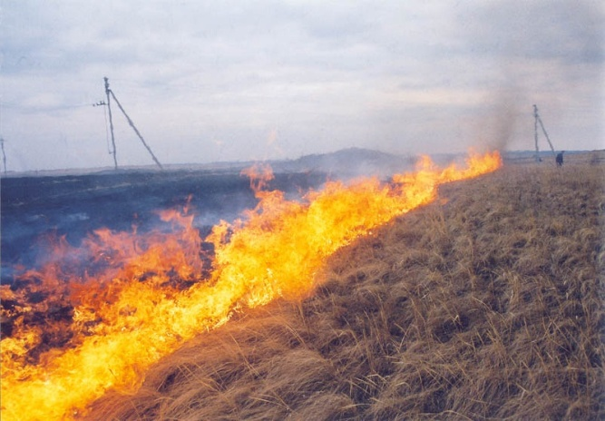
Отдел надзорной деятельности и профилактической работы по Саратовскому и Воскресенскому районам ГУ МЧС России по Саратовской области сообщает, что на территории Саратовской области за истекший период 2021 года зарегистрировано: 1854 пожара, из них 570 пожаров сухой травянистой растительности. На территории Саратовского района за истекший период 2021 года зарегистрирован: 81 пожар, из них 42 пожара сухой травянистой растительности, последствиями которых стало уничтожение 3 объектов защиты и распространения огня на лесные насаждения, основная масса горения травы произошло с 11 по 20 апреля текущего года, так пожары сухой травянистой растительности произошли на территории следующих МО: Расковское МО - 20; Вольновское МО и Соколовское МО по – 5; Александровское МО и Михайловское МО по - 4; Дубковское МО – 2. В связи с нарастанием положительных температур, просыханием поверхности почвы и высыханием травы, прогнозируется высокая вероятность возникновения ЧС, связанных с возникновением очагов природных пожаров. Опасность такого явления состоит в возможности бесконтрольного распространения огня на больших площадях и распространения огня на жилые строения населенных пунктов, дачные постройки, лесные массивы и иные объекты.
В целях принятия мер, по недопущению возникновения природных пожаров и возможного их распространения на жилые дома и строения, существуют нормативные правовые акты Российской Федерации, регламентирующие порядок содержания территорий (земельных участков) и использования открытого огня и запрет на его использование: Правила противопожарного режима в РФ (Постановление Правительства РФ от 16 сентября 2020г. № 1479 «О противопожарном режиме»).
- Правообладатели земельных участков (собственники земельных участков, землепользователи, землевладельцы и арендаторы земельных участков), расположенных в границах населенных пунктов и на территориях общего пользования вне границ населенных пунктов, и правообладатели территорий ведения гражданами садоводства или огородничества для собственных нужд (далее - территории садоводства или огородничества) обязаны производить своевременную уборку мусора, сухой растительности и покос травы.
- Руководитель организации, лица, владеющие, пользующиеся и (или) распоряжающиеся объектами защиты, обеспечивают очистку объекта защиты от горючих отходов, мусора, тары и сухой растительности.
- В целях исключения возможного перехода природных пожаров на территории населенных пунктов создаются (обновляются) до начала пожароопасного периода вокруг населенных пунктов противопожарные минерализованные полосы шириной не менее 10 метров.
- Запрещается использовать противопожарные расстояния между зданиями, сооружениями и строениями для складирования материалов, мусора, травы и иных отходов, оборудования и тары, строительства (размещения) зданий и сооружений, в том числе временных, для разведения костров, приготовления пищи с применением открытого огня (мангалов, жаровен и др.) и сжигания отходов и тары.
- На землях общего пользования населенных пунктов, а также на территориях частных домовладений, расположенных на территориях населенных пунктов, запрещается разводить костры, использовать открытый огонь для приготовления пищи вне специально отведенных и оборудованных для этого мест, а также сжигать мусор, траву, листву и иные отходы, материалы или изделия, кроме мест и (или) способов, установленных органами местного самоуправления городских и сельских поселений, муниципальных и городских округов, внутригородских районов.
- Лица владеющие, пользующиеся и (или) распоряжающиеся территорией, прилегающей к лесу, обеспечивают ее очистку от сухой травянистой растительности, пожнивных остатков, валежника, порубочных остатков, мусора и других горючих материалов на полосе шириной не менее 10 метров от леса либо отделяют лес противопожарной минерализованной полосой шириной не менее 0,5 метра или иным противопожарным барьером.
- Не допускается разводить открытый огонь (костры) в местах, находящихся за территорией частных домовладений, на расстоянии менее 50 метров от объектов защиты. После завершения мероприятия или при усилении ветра костер или кострище необходимо залить водой или засыпать песком (землей) до полного прекращения тления углей.
- На объектах защиты, граничащих с лесничествами, предусматривается создание защитных противопожарных минерализованных полос шириной не менее 1,5 метра, противопожарных расстояний, удаление (сбор) в летний период сухой растительности, поросли, кустарников и осуществление других мероприятий, предупреждающих распространение огня при природных пожарах.
- Использование открытого огня должно осуществляться в специально оборудованных местах при выполнении следующих требований:
а) место использования открытого огня должно быть выполнено в виде котлована (ямы, рва) не менее чем 0,3 метра глубиной и не более 1 метра в диаметре или площадки с прочно установленной на ней металлической емкостью (например, бочка, бак, мангал) или емкостью, выполненной из иных негорючих материалов, исключающих возможность распространения пламени и выпадения сгораемых материалов за пределы очага горения, объемом не более 1 куб. метра;
б) место использования открытого огня должно располагаться на расстоянии не менее 50 метров от ближайшего объекта (здания, сооружения, постройки, открытого склада, скирды), 100 метров - от хвойного леса или отдельно растущих хвойных деревьев и молодняка и 30 метров - от лиственного леса или отдельно растущих групп лиственных деревьев;
в) территория вокруг места использования открытого огня должна быть очищена в радиусе 10 метров от сухостойных деревьев, сухой травы, валежника, порубочных остатков, других горючих материалов и отделена противопожарной минерализованной полосой шириной не менее 0,4 метра;
г) лицо, использующее открытый огонь, должно быть обеспечено первичными средствами пожаротушения для локализации и ликвидации горения, а также мобильным средством связи для вызова подразделения пожарной охраны.
В целях своевременной локализации процесса горения емкость, предназначенная для сжигания мусора, должна использовать с металлическим листом, размер которого должен позволять полностью закрыть указанную емкость сверху.
Организации, их должностные лица и граждане, за нарушения требований пожарной безопасности, несут ответственность в соответствии с законодательством РФ.
Нарушение требований пожарной безопасности в соответствии со статьёй 20.4 Кодекса Российской Федерации об административных правонарушениях влечет наложение административного штрафа на граждан в размере от 2 тыс. до 3 тыс. рублей; на должностных лиц - от 6 тыс. до 15 тыс. рублей; на лиц, осуществляющих предпринимательскую деятельность без образования юридического лица, - от 20 тыс. до 30 тыс. рублей; на юридических лиц - от 150 тыс. до 200 тыс. рублей.
Те же действия, совершенные в условиях особого противопожарного режима, влекут наложение административного штрафа в двойном размере.
В связи с вышеизложенном необходимо более внимательно подойти к вопросам обеспечения пожарной безопасности, строго поддерживать установленный противопожарный режим. Обратить особое внимание на своевременность выполнения мероприятий, исключающих возможность перехода огня от горящей травы на здания и сооружения (устройство минерализованных защитных полос, очистка прилегающей к населенным пунктам и строениям от сухой растительности и сгораемого мусора, снос ветхих строений, иметь запас воды не менее 200 литров); не разводить костры на приусадебных участках, воздержатся от посещения лесных массивов.
ОНД и ПР по Саратовскому и Воскресенскому районам Саратовской области в очередной раз предупреждает: соблюдайте требования пожарной безопасности. Не подвергайте себя и окружающих риску. Берегите от пожара свое жильё и жизнь.
При возникновении пожара звоните «01», с сотовых телефонов – «101» или «112».

ОНД и ПР по Саратовскому и Воскресенскому
районам Саратовской области.

